KWITANSI/BUKTI PEMBAYARAN
Tahun Anggaran : 2026
Nomor Bukti :

Sudah terima dari : Bendahara BOS Madrasah
Madrasah : MTS As Sunnah Gorontalo
Desa / Kecamatan : Padengo/Limboto Barat
Kabupaten : Gorontalo
Provinsi : Gorontalo
Jumlah Uang : 500.000,-
Terbilang : Lima Ratus Ribu Rupiah
Untuk Pembayaran : Belanja Mic Toa ZM270
Sumber Dana : Dana BOS periode bulan Juli/sd Desember Tahun 2026
Penerima Uang

Benson Electronic
Bayar Lunas tanggal, 25 Juli 2026

Kepala Madrasah Bendahara Madrasah

Hariyanto Mobonggi, S.Pd.I Yoga Saputra Dani, S.Pd
NIP : NIP:

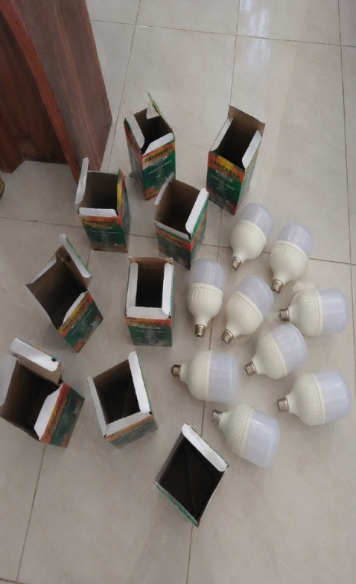
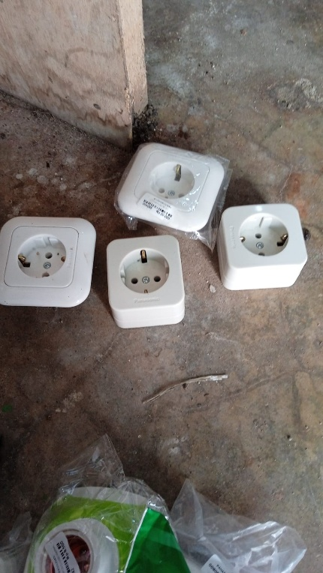
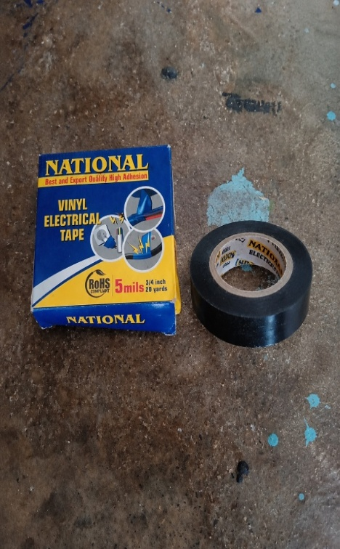
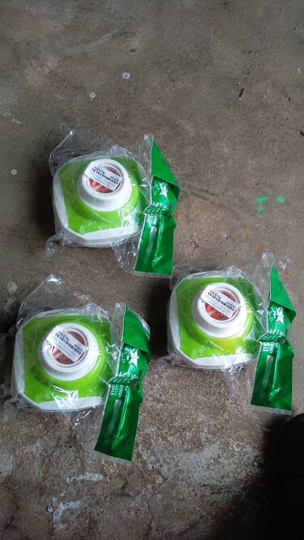
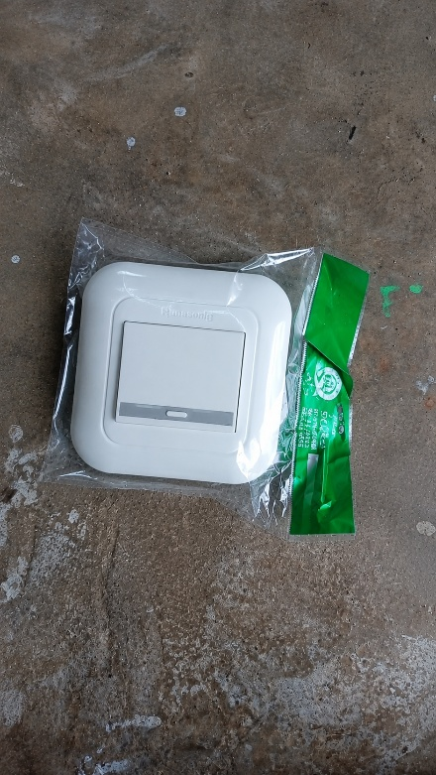
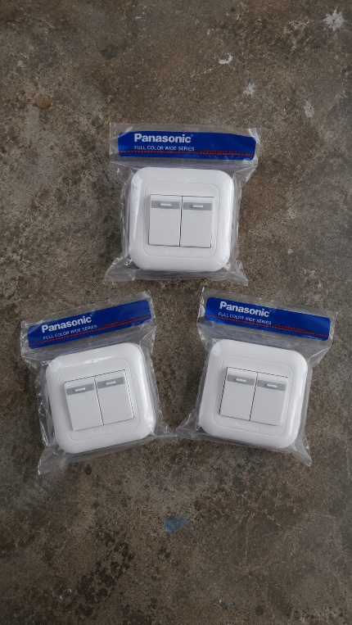
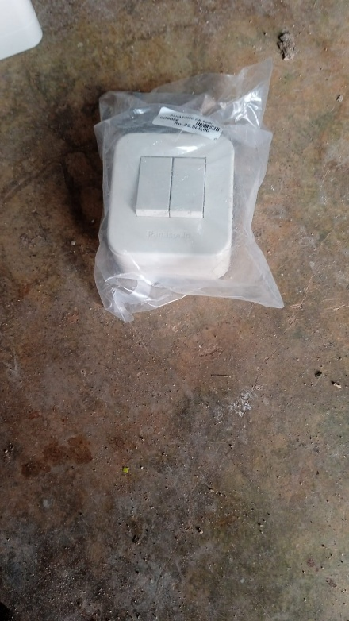
Dokumentasi Belanja Bahan :

